ҚАЗАҚСТАН РЕСПУБЛИКАСЫНЫҢ БІЛІМ ЖӘНЕ ҒЫЛЫМ МИНИСТРЛІГІ
СӘТБАЕВ УНИВЕРСИТЕТІ

Автоматтандыру және ақпараттық технологиялар институты
Киберқауіпсіздік, ақпаратты өңдеу және сақтау кафедрасы


Практикалық жұмыс № 5-6

Тақырыбы: Ақпараттық жүйе үшін пайдаланушы нұсқаулығын әзірлеу және ақпаратты визуализациялау.

№ | Орындалған жұмыстың сапасы | Баға диапазоны | Алған %
1 | Орындалмаған  Себепсіз сабақтан қалуы | 0%
2 | Орындалуы және білім алушының белсенділігі | 0-50%
3 | Жұмыстың рәсімделуі | 0-20%
4 | Анықтамаларды, техникалық әдебиеттерді, дәріс конспектілерін, пәннің оқу-әдістемелік кешенін пайдалана білуі | 0-5%
5 | Техникалық құралдарды пайдалана білуі | 0-5%
6 | Жұмысты қорғауы | 0-20%
 | Қорытынды | 0-100%

Оқытушы: Абдуллаева А. С.
Студент: Әділхан Ә.
Жұмабай Л.

Алматы 2026ж.
Практикалық жұмыс №5–6
Тақырыбы: Ақпараттық жүйе үшін пайдаланушы нұсқаулығын әзірлеу және ақпаратты визуализациялау

1-кезең. Пайдаланушы рөлін анықтау
Пайдаланушы рөлі, Мақсаты Орындайтын негізгі әрекеттер, Соңғы пайдаланушы (есту қабілеті шектеулі адам немесе оның туысы).Қазақ тіліндегі сөздер мен сөйлемдерді ым тіліне аудару тіркелу, жүйеге кіру, мәтін енгізу, аударма нәтижесін қарау, тарихты шолу,администратор,Жүйенің сөздігін басқару және пайдаланушыларды қадағалау, жаңа сөз қосу, бейнефрагмент жүктеу, пайдаланушы тізімін басқару.
Осы жұмыста соңғы пайдаланушы рөлі таңдалды, себебі жүйенің негізгі мақсатты аудиториясы — есту қабілеті шектеулі адамдар және олардың жақын туыстары.

2-кезең. Пайдаланушы сценарийі
Негізгі сценарий: «Пайдаланушы жүйеге тіркеліп, кіріп, қазақ тіліндегі сөйлемді енгізіп, оның ым тіліндегі аударма анимациясын қарайды және нәтижені қайта ойнатады.»
Сценарийдің қадамдары:
Пайдаланушы браузерде жүйенің веб-мекенжайын ашады;
«Тіркелу» бетінде аты, электрондық поштасы мен паролін енгізеді;
Тіркелгеннен кейін автоматты түрде басты бетке өтеді;
Мәтін енгізу өрісіне «Мен мектепке барамын» сөйлемін жазады;
«Аудару» батырмасын басады;
Экранда 3D-аватардың ым тілінде сөйлемді орындауы бейнеленеді;
Пайдаланушы «Қайта ойнату» батырмасын басып, бейнені тағы бір рет қарайды.

3-кезең. Пайдаланушы нұсқаулығының толық мәтіні

ПАЙДАЛАНУШЫ НҰСҚАУЛЫҒЫ
Жүйе атауы: Сөздерді ым тіліне аударатын виртуалды көмекші
Нұсқа: 1.0
Құжат түрі: Пайдаланушы нұсқаулығы
Стандарт: ISO/IEC 26514, СТ КазНИТУ–09–2023

- Жүйенің мақсаты мен қысқаша сипаттамасы

Виртуалды көмекші — қазақ тіліндегі мәтінді ым тіліне автоматты түрде аударатын веб-қосымша. Жүйе есту қабілеті шектеулі адамдар мен естуші адамдардың арасындағы коммуникациялық кедергіні азайтуға арналған.
Жүйенің негізгі мүмкіндіктері:
Қазақ тіліндегі кез келген сөз немесе сөйлемді ым тіліне аудару;
Аударма нәтижесін 3D-аватар анимациясы арқылы көрсету;
Сөздікте жоқ сөздерді дактиль (әріп-әріп) арқылы көрсету;
Аударма тарихын сақтау және қайта қарау.
Жүйені қолдану үшін қосымша бағдарлама орнату қажет емес. Кез келген заманауи браузер (Google Chrome, Mozilla Firefox, Microsoft Edge) жеткілікті.

2. Жүйеге тіркелу және кіру

2.1 Тіркелу

Жүйені алғаш рет пайдалану үшін тіркелу қажет.
Қадам 1. Браузердің мекенжай жолағына жүйенің мекенжайын енгізіп, Enter пернесін басыңыз.
Қадам 2. Ашылған бетте «Тіркелу» батырмасын басыңыз.
Қадам 3. Тіркелу нысанында келесі өрістерді толтырыңыз:
Аты-жөні — толық атыңызды енгізіңіз;
Электрондық пошта — жұмыс істейтін email мекенжайыңызды енгізіңіз;
Пароль — кемінде 8 символдан тұратын пароль ойлап табыңыз;
Парольді растау — парольді қайта енгізіңіз;
Қадам 4. «Тіркелу» батырмасын басыңыз. Сәтті тіркелген жағдайда электрондық поштаңызға растау хаты жіберіледі.
Қадам 5. Электрондық поштадағы растау сілтемесін басыңыз. Тіркелу аяқталды.

2.2 Жүйеге кіру

Қадам 1. Басты бетте «Кіру» батырмасын басыңыз.
Қадам 2. Электрондық поштаңыз бен паролін енгізіңіз.
Қадам 3. «Кіру» батырмасын басыңыз. Деректер дұрыс болса, сіз автоматты түрде жүйенің басты бетіне өтесіз.
Ескерту: Парольді ұмытып қалған жағдайда «Парольді ұмыттым» сілтемесін басып, электрондық поштаңызға жіберілген нұсқаулар бойынша парольді қалпына келтіріңіз.

3. Негізгі функциялармен жұмыс істеу

3.1 Мәтінді аудару

Жүйенің басты функциясы — қазақ тіліндегі мәтінді ым тіліне аудару.
Қадам 1. Басты беттегі мәтін енгізу өрісін тауып, курсорды сол жерге қойыңыз.
Қадам 2. Аударғыңыз келген сөзді немесе сөйлемді қазақ тілінде жазыңыз. Мысалы: «Сәлем, қалайсың?»
Қадам 3. «Аудару» батырмасын басыңыз немесе пернетақтада Ctrl+Enter пернелер тіркесімін қолданыңыз.
Қадам 4. Бірнеше секунд ішінде экранның оң жағында немесе төменгі бөлігінде 3D-аватар анимациясы пайда болады. Аватар сіз енгізген сөйлемді ым тілінде орындайды.
Қадам 5. Анимацияны қайта қарағыңыз келсе, бейне ойнатқыштың астындағы «Қайта ойнату» батырмасын басыңыз.

Ескерту: Егер енгізілген сөз жүйенің сөздігінде болмаса, жүйе автоматты түрде дактиль режиміне ауысады. Дактиль режимінде сөздің әр әрпі жеке ым қимылымен көрсетіледі.

3.2 Жылдам сөздерді қолдану

Жиі қолданылатын сөздер мен тіркестер интерфейстің төменгі бөлігінде жылдам қол жеткізу батырмалары ретінде орналасқан. Қажетті батырманы басу арқылы сол сөзді мәтін өрісіне автоматты енгізіп, аударуға болады.

3.3 Аударма жылдамдығын реттеу

Аватардың анимация жылдамдығын реттеу мүмкіндігі бар. Бейне ойнатқыштың үстіндегі жылдамдық реттегішін солға жылжытсаңыз анимация баяулайды, оңға жылжытсаңыз жылдамдайды. Бұл мүмкіндік жаңа ым қимылдарын үйреніп жатқандарға пайдалы.

3.4 Аударма тарихын қарау

Қадам 1. Жоғарғы навигация панелінде «Тарих» бөліміне өтіңіз.
Қадам 2. Тарих бетінде сіздің барлық алдыңғы аударма сұраныстарыңыз күні мен уақытымен бірге көрсетіледі.
Қадам 3. Кез келген жазбаны басу арқылы сол аударманы қайта ойнатуға болады.

4. Қателер мен ескертулер

Қате хабарламасы Себебі,Шешімі«Мәтін өрісі бос»Аудару батырмасы басылды, бірақ мәтін енгізілмеді, Мәтін өрісіне сөз немесе сөйлем жазыңыз «Сервермен байланыс үзілді» Интернет байланысы жоқ немесе сервер жұмыс істемейді.Интернет байланысыңызды тексеріңіз, беттi жаңартыңыз «Сөз сөздікте жоқ — дактиль режимі». Сөз жүйе сөздігінде тіркелмеген. Бұл қате емес, жүйе дактиль арқылы сөзді автоматты көрсетеді «Электрондық пошта немесе пароль қате». Кіру кезінде дұрыс емес деректер енгізілді; Деректерді тексеріп, қайта енгізіңіз. «Сессия мерзімі өтті» Жүйеде ұзақ уақыт белсенді болмадыңыз; Қайта кіріңіз

5. Жұмысты аяқтау
Жүйемен жұмысты аяқтау үшін жоғарғы оң бұрыштағы профиль белгішесін басып, «Шығу» батырмасын таңдаңыз. Жүйе сізді автоматты түрде кіру бетіне қайта бағыттайды.
Маңызды: Ортақ компьютерде жұмыс істеген жағдайда жүйеден міндетті түрде шығыңыз. Деректеріңіздің қауіпсіздігі үшін браузер қойындысын жабу ғана жеткіліксіз.

4-кезең. Ақпаратты визуализациялау
Төменде жүйенің үш негізгі визуал элементі сипатталған.
1-сурет. Жүйенің басты бет интерфейсінің макеті
Макетте төмендегі элементтер көрсетілген:
Жоғарғы навигация панелі: «Басты бет», «Тарих», «Сөздік», «Профиль» бөлімдері
Ортада мәтін енгізу өрісі және «Аудару» батырмасы
Оң жақта 3D-аватар анимациясы үшін бейне ойнатқыш аймағы
Төменде жылдам сөздер жолағы
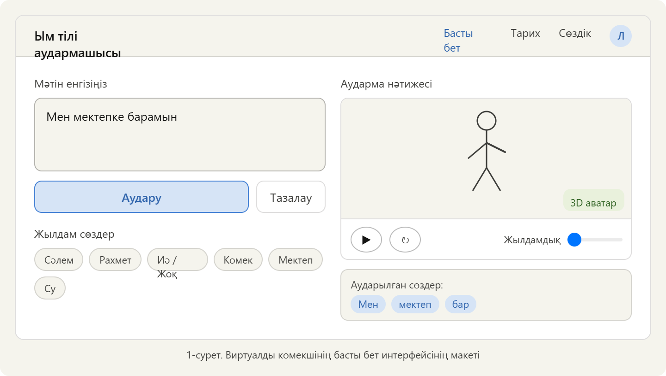
1-сурет. Жүйенің басты бет интерфейсінің макеті

2-сурет. Аударма процесінің деректер ағыны диаграммасы
Диаграммада мәтін енгізуден бастап анимация көрсетуге дейінгі толық процесс бейнеленген:
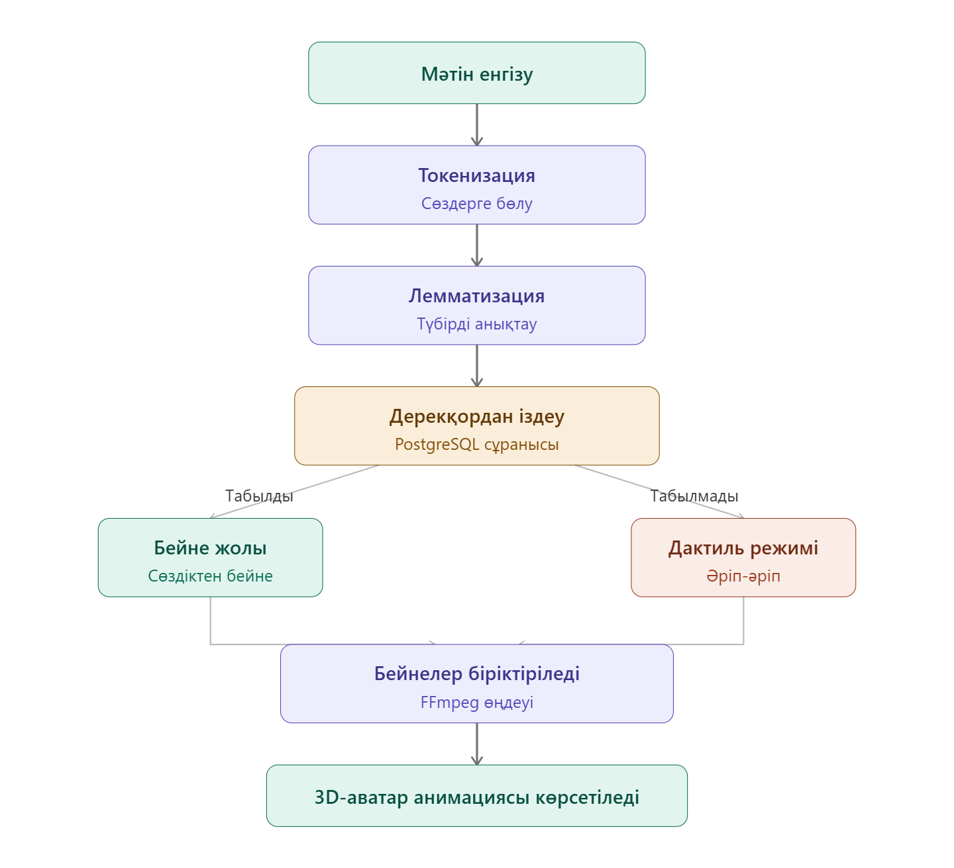
2-сурет. Аударма процесінің деректер ағыны диаграммасы

3-сурет. Жүйені пайдалану инфографикасы
Инфографикада жүйені пайдаланудың 5 қарапайым қадамы суреттермен бірге көрсетілген:
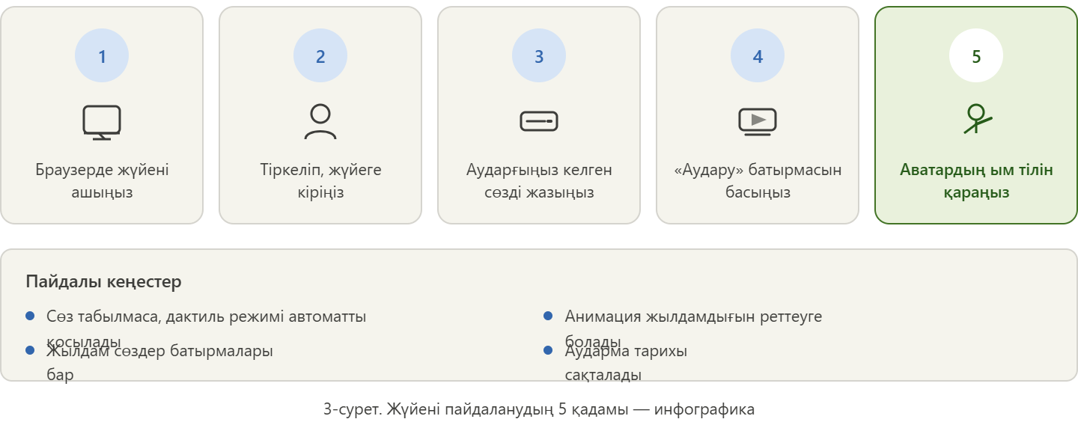
3-сурет. Жүйені пайдалану инфографикасы

Пайдаланылған нормативтік құжаттар:
ISO/IEC 26514 — User Documentation
СТ КазНИТУ–09–2023

Қорытынды

Осы практикалық жұмыс барысында ақпараттық жүйе үшін пайдаланушы нұсқаулығын әзірлеу және ақпаратты визуализациялау талаптарына сәйкес «Сөздерді ым тіліне аударатын виртуалды көмекші» жүйесіне арналған толық пайдаланушылық құжаттама дайындалды.
Жұмыс барысында алдымен ақпараттық жүйенің негізгі пайдаланушы рөлі анықталды. Негізгі рөл ретінде соңғы пайдаланушы таңдалды, себебі жүйенің басты мақсаты — есту қабілеті шектеулі адамдар мен олардың жақындарына қазақ тіліндегі мәтінді ым тіліне ыңғайлы түрде аударып беру. Сонымен қатар пайдаланушының жүйемен әрекеттесу логикасы нақты сценарий арқылы сипатталды, яғни тіркелу, жүйеге кіру, мәтін енгізу, аударманы көру және нәтижені қайта пайдалану кезеңдері бірізді түрде көрсетілді.
Пайдаланушы нұсқаулығын әзірлеу кезінде ISO/IEC 26514 және СТ КазНИТУ–09–2023 талаптары негізге алынды. Құжат құрылымында жүйенің мақсаты, тіркелу және авторизация тәртібі, негізгі функциялармен жұмыс істеу кезеңдері, ықтимал қателер мен ескертулер, сондай-ақ жұмысты аяқтау тәртібі толық сипатталды. Бұл пайдаланушыға жүйені қосымша түсіндірусіз қолдануға мүмкіндік береді.
Практикалық жұмыстың маңызды бөлігі ретінде ақпаратты визуализациялау жүзеге асырылды. Жүйенің интерфейс макеті, деректер ағыны диаграммасы және пайдаланушыға арналған инфографика арқылы ақпарат көрнекі түрде ұсынылды. Визуал элементтер жүйенің құрылымын, ішкі логикасын және қолдану тәртібін тез түсінуге көмектеседі.
Жалпы алғанда, орындалған жұмыс дипломдық жобаның эксплуатациялық құжаттамасын қалыптастыруда маңызды рөл атқарады. Әзірленген пайдаланушы нұсқаулығы болашақта жүйені енгізу, тестілеу және соңғы пайдаланушыларға ұсыну кезеңдерінде практикалық негіз ретінде қолданылуы мүмкін. Сонымен қатар бұл жұмыс ақпараттық жүйені пайдаланушыға бағытталған түрде құжаттандыру дағдыларын дамытуға мүмкіндік берді.

